

第 **1** 章

**Spring Cloud Consul** 初识

Spring Cloud Consul 在 Spring Cloud 生态环境中承担注册中心的角色，本章将对其进行简 要说明。

**1.1** 构建 **Spring Cloud Consul** 源码环境

本节将对 Spring Cloud Consul 源码环境搭建相关内容进行说明，从零开始搭建 Spring Cloud Consul 源码阅读环境，搭建阅读环境需要 git 、JDK8 及以上（Java 开发环境）、 IDEA 编 辑器和 Maven（包管理工具）。

在 GitHub 上找到 Spring Cloud Consul 服务器端项目仓库并将代码克隆到本地，具体操作 命令如下：

git clone git@github.com：spring-cloud/spring-cloud-consul.git

当执行上述命令时有可能会出现如下异常信息（下文异常信息只截取部分）：

error：unable to create ﬁle ( 文件路径 )：F：\ilename too long

当出现上述异常信息时表示文件名称太长，这个现象在 Windows 系统中比较常见，原因 是 git 调用的是 Windows 系统提供的旧API，长度限制是 260，解决该问题的处理方案只需要 执行如下一行代码：

git conﬁg --global core.longpaths true

当执行完成上述命令后就可以重新执行克隆语句，将 GitHub 上的 Spring Cloud Consul 服务器端项目工程拉取到本地，执行完成后会拥有 Spring Cloud Consul 本地仓库，具体内容如 图 1.1 所示。

接下来需要在该文件夹下打开 git bash 命令行工具，在命令行工具中输入如下命令：

git branch sh-v3.0.3 v3.0.3

Spring Cloud源码精讲



2

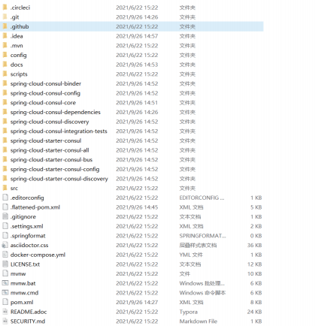

图 1.1 Spring Cloud Consul 本地仓库

上述命令表示创建一个分支，该分支的源头是 tag 为 v3.0.3 的提交节点。执行上述命令 后需要执行 git branch 命令来确定是否创建成功。执行 git branch 命令，命令行会输出如下 内容：

$ git branch

* main

sh-v3.0.3

sh-v3.0.3 表示分支已经创建成功，接下来需要切换到该分支，具体切换命令如下：

git checkout sh-v3.0.3

此时，再次输入 git branch 执行命令，在控制台输出如下内容：

$ git branch

main

* sh-v3.0.3

表示已经完成分支切换。下面介绍如何将 Spring Cloud Consul 源码导入 IDEA 中，导入过 程十分简单，只需要用 IDEA 将 Spring Cloud Consul 源码文件夹打开即可。打开的 IDEA 项目 视图界面如图 1.2 所示。

在打开 Spring Cloud Consul 源码文件夹后，IDEA 会自动从 Maven 中央仓库拉取相关依赖， 此时需要等待 10~20 分钟完成依赖下载。

第1章 Spring Cloud Consul 初识



3

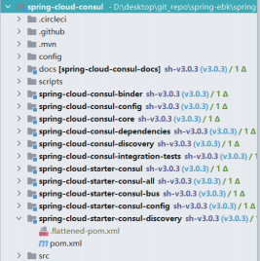

图 1.2 Spring Cloud Consul IDEA 项目视图界面

**1.2** 验证 **Spring Cloud Consul** 源码环境

本节将在 Spring Cloud Consul 源码基础上进行源码环境的测试，主要测试目标是进行 Spring Cloud Consul 的使用。在开始进行测试之前需要先获取 Consul 项目，Consul 的官方 网站是 <https：//www.consul.io/>。在该网站中下载符合当前操作系统的版本，本例中下载的是 Windows 版本的 Consul，下载地址是 <https：//www.consul.io/downloads>，在下载页面中选择 Windows 操作系统，再单击 64-bit 文字即可进行下载。

下载后得到的是一个压缩包，本例中压缩包的文件名为 consul_ 1.10.2_windows_amd64. zip，将其解压后得到 consul.exe文件。在解压目录中启动控制台，向控制台中输入如下代码启 动 Consul：

consul agent -dev

执行命令，会看到如下代码：

D：\desktop\git_repo\spring-ebk\spring-cloud\consule>consul agent -dev

==> Starting Consul agent...

Version： '1.10.2'

Node ID： '2d7a2bbf-032e-4bfe-2906-40dee9ace162'

Node name： 'LAPTOP-D7DF36F6'

Datacenter： 'dc1' (Segment： '<all>')

Server：true (Bootstrap：false)

Client Addr： [<127.0.0.1>] (<HTTP：8500>, <HTTPS：-1>, gRPC：8502, DNS：8600) Cluster Addr：<127.0.0.1> (LAN：8301, WAN：8302)

Encrypt：Gossip：false, TLS-Outgoing：false, TLS-Incoming：false,

Auto-Encrypt-TLS：false

==> Log data will now stream in as it occurs：

2021-09-26T15：08：30.177+0800 [INFO] agent.server.raft： initial conﬁguration：

index=1 servers="[{Suffrage：Voter ID：2d7a2bbf-032e-4bfe-2906-40dee9ace162 Address：

Spring Cloud源码精讲



4

<127.0.0.1>：8300}]"

2021-09-26T15：08：30.191+0800 [INFO] agent.server.raft： entering follower state：follower="Node at <127.0.0.1>：8300 [Follower]" leader=

2021-09-26T15：08：30 .192+0800 [INFO] agent .server .serf .wan： serf：

EventMemberJoin：LAPTOP-D7DF36F6.dc1 <127.0.0.1>

2021-09-26T15：08：30 .192+0800 [INFO] agent .server .serf .lan： serf：

EventMemberJoin：LAPTOP-D7DF36F6 <127.0.0.1>

2021-09-26T15：08：30.192+0800 [INFO] agent.router： Initializing LAN area

manager

2021-09-26T15：08：30 .192+0800 [INFO] agent .server： Adding LAN server： server="LAPTOP-D7DF36F6 (Addr：tcp/127.0.0.1：8300) (DC：dc1)"

2021-09-26T15：08：30.193+0800 [WARN] agent： grpc： addrConn.createTransport failed to connect to {dc1-127.0.0.1：8300 0 LAPTOP-D7DF36F6 <nil>}. Err ：connection error：desc = "transport：Error while dialing dial tcp <127.0.0.1>：0->127.0.0.1：8300： operation was canceled". Reconnecting...

2021-09-26T15：08：30.193+0800 [WARN] agent： grpc： addrConn.createTransport failed to connect to {dc1-127.0.0.1：8300 0 LAPTOP-D7DF36F6 <nil>}. Err ：connection error：desc = "transport：Error while dialing dial tcp <127.0.0.1>：0->127.0.0.1：8300： operation was canceled". Reconnecting...

2021-09-26T15：08：30.193+0800 [INFO] agent.server：Handled event for server in area：event=member-join server=LAPTOP-D7DF36F6.dc1 area=wan

2021-09-26T15： 08：30 .193+0800 [INFO] agent： Started DNS server： address=127.0.0.1：8600 network=udp

2021-09-26T15： 08：30 .194+0800 [INFO] agent： Started DNS server： address=127.0.0.1：8600 network=tcp

2021-09-26T15：08：30.194+0800 [INFO] agent： Starting server：address=127.0.0.1：

8500 network=tcp protocol=<http>

2021-09-26T15：08：30 .195+0800 [INFO] agent： Started gR PC server： address=127.0.0.1：8502 network=tcp

2021-09-26T15：08：30.195+0800 [WARN] agent： DEPRECATED Backwards compatibility with pre-1.9 metrics enabled. These metrics will be removed in a future version of Consul. Set 'telemetry { disable_compat_1.9 = true }' to disable them

2021-09-26T15：08：30.196+0800 [INFO] agent：started state syncer

2021-09-26T15：08：30.196+0800 [INFO] agent：Consul agent running

2021-09-26T15：08：30.261+0800 [WARN] agent.server.raft： heartbeat timeout reached, starting election：last-leader=

2021-09-26T15：08：30.261+0800 [INFO] agent.server.raft： entering candidate state：node="Node at <127.0.0.1>：8300 [Candidate]" term=2

2021-09-26T15：08：30.263+0800 [DEBUG] agent.server.raft：votes：needed=1

2021-09-26T15：08：30 .263+0800 [DEBUG] agent .server .raft： vote granted： from=2d7a2bbf-032e-4bfe-2906-40dee9ace162 term=2 tally=1

2021-09-26T15：08：30.264+0800 [INFO] agent.server.raft：election won：tally=1

2021-09-26T15：08：30.264+0800 [INFO] agent.server.raft： entering leader state：

leader="Node at <127.0.0.1>：8300 [Leader]"

2021-09-26T15：08：30.264+0800 [INFO] agent.server：cluster leadership acquired

2021-09-26T15：08：30.264+0800 [DEBUG] agent.server： Cannot upgrade to new ACLs： leaderMode=0 mode=0 found=true leader=127.0.0.1：8300

2021-09-26T15：08：30 .264+0800 [INFO] agent .server： New leader elected： payload=LAPTOP-D7DF36F6

2021-09-26T15：08：30.266+0800 [DEBUG] agent.server.autopilot： autopilot is now running

2021-09-26T15：08：30 .266+0800 [INFO] agent .leader： started routine：

routine="federation state anti-entropy"

2021-09-26T15：08：30.266+0800 [DEBUG] agent.server.autopilot： state update routine is now running

2021-09-26T15：08：30 .267+0800 [INFO] agent .leader： started routine：

routine="federation state pruning"

2021-09-26T15：08：30.267+0800 [DEBUG] connect.ca.consul： consul CA provider conﬁgured： id=07：80：c8：de：f6：41：86：29：8f：9c：b8：17：d6：48：c2：d5：c5：5c：7f：0c： 03：f7：cf：97：5a：a7：c1：68：aa：23：ae：81 is_primary=true

2021-09-26T15：08：30.276+0800 [INFO] agent.server.connect： initialized primary

 第1章 Spring Cloud Consul 初识 5

datacenter CA with provider：provider=consul

2021-09-26T15：08：30 .278+0800 [INFO] agent .leader： started routine：

routine="intermediate cert renew watch"

2021-09-26T15：08：30.279+0800 [INFO] agent.leader： started routine：routine="CA root pruning"

2021-09-26T15：08：30.279+0800 [DEBUG] agent.server： successfully established leadership：duration=15.0117ms

2021-09-26T15：08：30.279+0800 [INFO] agent.server： member joined, marking health alive：member=LAPTOP-D7DF36F6

2021-09-26T15：08：30.510+0800 [DEBUG] agent： Skipping remote check since it is managed automatically：check=serfHealth

2021-09-26T15：08：30.513+0800 [INFO] agent：Synced node info

2021-09-26T15：08：30.515+0800 [DEBUG] agent：Node info in sync

2021-09-26T15：08：30.573+0800 [INFO] agent.server： federation state anti- entropy synced

2021-09-26T15：08：30.762+0800 [DEBUG] agent： Skipping remote check since it is managed automatically：check=serfHealth

2021-09-26T15：08：30.762+0800 [DEBUG] agent：Node info in sync

在看到上述内容后就可以访问 <http：//localhost：8500> 地址，该地址是 Consul 的管理端界面， 具体信息如图 1.3 所示。

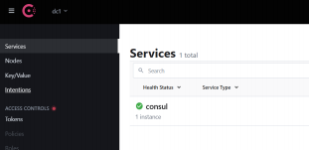

图 1.3 Consul 的管理端界面

通过前面的操作已经完成 Consul 的环境搭建，接下来将进入 Java 代码的编写，在 Spring Cloud Consul 源码工程中创建如下三个工程：

（1）consul-example 工程表示 Consul 实例工程；

（2）client-example 工程表示 Consul 客户端实例工程；

（3）server-example 工程表示 Consul 服务器端实例工程。

工程创建完成后 Spring Cloud Consul 测试工程结构如图 1.4 所示。

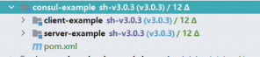

图 1.4 Spring Cloud Consul 测试工程结构

下面进行服务器端代码的编写。

（1）引入如下依赖：

<dependencies>

<dependency>

<groupId>org.springframework.boot</groupId>

Spring Cloud源码精讲



6

<artifactId>spring-boot-starter-actuator</artifactId>

</dependency>

<dependency>

<groupId>org.springframework.cloud</groupId>

<artifactId>spring-cloud-starter-consul-discovery</artifactId> </dependency>

<dependency>

<groupId>org.springframework.boot</groupId>

<artifactId>spring-boot-starter-web</artifactId>

</dependency>

<dependency>

<groupId>org.springframework.boot</groupId>

<artifactId>spring-boot-starter-test</artifactId>

<scope>test</scope>

</dependency> </dependencies>

（2）编写配置文件，配置文件名称为 application.properties，具体代码如下：

spring.application.name=spring-cloud-consul-producer

server.port=8501

spring.cloud.consul.host=localhost

spring.cloud.consul.port=8500

spring.cloud.consul.discovery.serviceName=consul-server-example

（3）编写服务器端启动类，类名为 ConsulProducerApplication，具体代码如下：

package com.github.huifer.cloud.consul;

import org.springframework.boot.SpringApplication;

import org.springframework.boot.autoconﬁgure.SpringBootApplication;

import org.springframework.cloud.client.discovery.EnableDiscoveryClient;

@SpringBootApplication

@EnableDiscoveryClient

public class ConsulProducerApplication {

public static void main(String[] args){

SpringApplication.run(ConsulProducerApplication.class, args); }

}

（4）启动 ConsulProducerApplication，直接启动会出现如下内容：

15：39：41.732 [main] ERROR org.springframework.boot.SpringApplication-Application run failed

java.lang.IllegalStateException：No subdirectories found for mandatory directory location 'ﬁle：./conﬁg/*/'.

at org.springframework.util.Assert.state(Assert.java：76)

at org.springframework.boot.context.conﬁg.StandardConﬁgDataLocationResolver.

resolvePatternEmptyDirectories(StandardConﬁgDataLocationResolver.java：299)

at org.springframework.boot.context.conﬁg.StandardConﬁgDataLocationResolver.

resolveEmptyDirectories(StandardConﬁgDataLocationResolver.java：288)

出现上述问题的原因是没有在 IDEA 编辑器中设置 Working directory，在 IDEA 中打开 Run/debug Conﬁgurations 选项卡，将数据信息设置为 application.properties 文件所在的路径。 Spring Cloud Consul 启动配置如图 1.5 所示。

在设置完成后即可正常启动 ConsulProducerApplication，启动后可以在 Consul 控制台查看 相关内容。Consul 管理端注册信息如图 1.6 所示。

 第1章 Spring Cloud Consul 初识 7

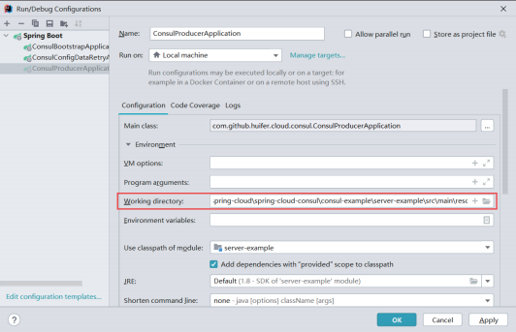

图 1.5 Spring Cloud Consul 启动配置

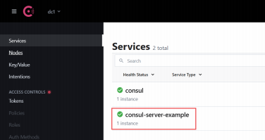

图 1.6 Consul 管理端注册信息

在 Consul 控制台中可以发现服务已经注册成功。下面进入客户端程序的编写。

（1）引入依赖，这里需要的依赖和服务器端的依赖一样，直接复制即可。

（2）编写应用配置，配置文件名称为 application.properties，文件内容如下：

spring.application.name=spring-cloud-consul-consumer server.port=8503

spring.cloud.consul.host=<127.0.0.1>

spring.cloud.consul.port=8500

spring.cloud.consul.discovery.register=true

（3）编写启动类，启动类类名为 ConsulConsumerApplication，详细代码如下：

package com.github.huifer.cloud.consul;

Spring Cloud源码精讲



8

import org.springframework.boot.SpringApplication;

import org.springframework.boot.autoconﬁgure.SpringBootApplication;

@SpringBootApplication

public class ConsulConsumerApplication {

public static void main(String[] args){

SpringApplication.run(ConsulConsumerApplication.class, args); }

}

在 ConsulConsumerApplication 的启动过程中会遇到与 ConsulProducerApplication 启动一样 的问题，解决方式也是一样的。

（4）编写一个 Controller 对象，该对象的目标是用于获取服务实例，具体处理代码如下：

package com.github.huifer.cloud.consul;

import org.springframework.beans.factory.annotation.Autowired;

import org.springframework.cloud.client.discovery.DiscoveryClient;

import org.springframework.cloud.client.loadbalancer.LoadBalancerClient;

import org.springframework.web.bind.annotation.RequestMapping;

import org.springframework.web.bind.annotation.RestController;

@RestController

public class ServiceController {

@Autowired

private LoadBalancerClient loadBalancer;

@Autowired

private DiscoveryClient discoveryClient;

/**

* 获取服务

*/

@RequestMapping("/services")

public Object services() {

return discoveryClient.getInstances("consul-server-example"); }

}

（5）启动 ConsulConsumerApplication，在 Consul 控制台查看数据，ConsulConsumerApplication 注册信息如图 1.7 所示。

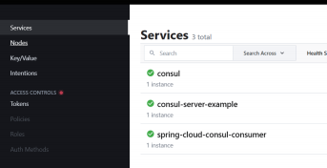

图 1.7 ConsulConsumerApplication 注册信息

 第1章 Spring Cloud Consul 初识 9

可以发现 spring-cloud-consul-consumer 项目也成功在 Consul 上注册。最后进行接口测试， 访问 <http：//localhost：8503/services> 接口查看数据信息，至此 Spring Cloud Consul 的源码阅读 环境全部搭建完成。

本章小结

本章对 Spring Cloud Consul 项目的源码环境搭建进行了相关说明，从 GitHub 上的搜索开 始到本地将源码导入 IDEA 中。此外，还进行了 Spring Cloud Consul 的测试，在测试阶段对 Consul 的下载、服务器端和客户端的使用进行了简单说明。